Pracovní list – Matematika
- Doplň do číselné řady a můžeš si slepičky vybarvit:
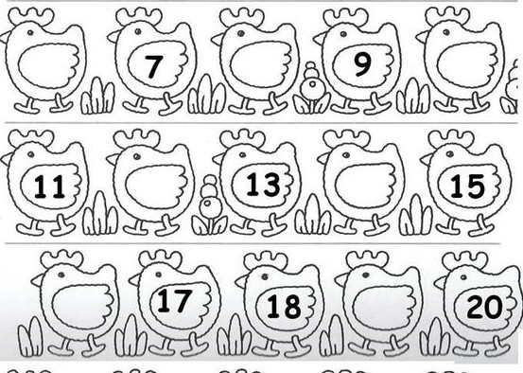

- Doplň do tabulky čísla podle zadání, červená čísla jsou pro šikulky navíc.
Číslo | 13 | 10 | 16 | 14 | 6 | 15 | 11 | 12 | 20
o 3 menší | 10 | 7 | 13 | 11 | 3 | 12 | 8 | 9 | 17
o 4 větší | 17 | 14 | 20 | 18 | 10 | 19 | 15 | 16 | 24

- Vypočítej slovní úlohu od Fandy Maliny:
Fanda s Beátkou pekli perníčky. Fanda snědl 5 perníků. Beátka snědla o 2 perníky méně než Fanda. Filip snědl o 1 perník méně než Beátka. Táta snědl o 3 perníky více než Fanda. Máma snědla o 6 perníků méně než táta. Žádný perník jim nezůstal. Kolik perníků každý snědl a kolik jich celkem upekli?

Fanda - 5 perníčků
Beátka - o 2 méně 5 – 2 = 3
Filip - o 1 méně než Beátka 3 – 1 = 2
Táta - o 3 více než Fanda 5 + 3 = 8
Máma - o 6 méně než táta 8 – 6 = 2

Celkem: 5 + 3 + 2 + 8 + 2 = 20 perníčků

